МИНОБРНАУКИ РОССИИ

Федеральное государственное бюджетное образовательное учреждение высшего образования

НИЖЕГОРОДСКИЙ ГОСУДАРСТВЕННЫЙ ТЕХНИЧЕСКИЙ

УНИВЕРСИТЕТ им. Р.Е.АЛЕКСЕЕВА

Институт радиоэлектроники и информационных технологий

Кафедра «Вычислительные системы и технологии»

Лабораторная работа № 1

«Введение в JavaScript. Программное взаимодействие с HTML документами на основе DOM API.»

по дисциплине

«WEB технологии»

РУКОВОДИТЕЛЬ:

________________ Скорынин С.С.

СТУДЕНТ:

________________ Таланов А.Н.

22-ПО

Работа защищена «___» ____________

С оценкой ________________________

Нижний Новгород

2024

Цель работы:

Знакомство с языком разработки клиентских веб-сценариев JavaScript. Изучение основ языка и его применения для автоматизации процесса разметки и добавления интерактивных возможностей веб-страниц.

Задание:

В левом верхнем углу экрана – список из пяти цветов. В правом верхнем углу – черный квадрат. Цвет квадрата можно поменять, используя список.

Код программы находится тут: <https://github.com/alexis1337/WEB_LAB1/tree/alexis1337-patch-1>

Скриншоты работы программы:

 

 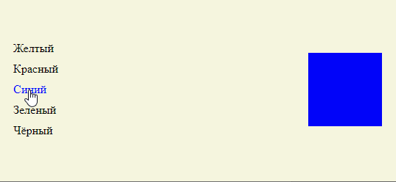  

Вывод: в данной лабораторной работе я ознакомился с такими языками разметки, как HTML и CSS, а также с языком программирования JavaScript. Кроме того, в ходе лабораторной работы, используя приобретённые навыки, написал веб-страницу с простыми функциями.